ТИТУЛЬНЫЙ ЛИСТ

Задача 1.10. В течение определенного периода фирма получала от трех поставщиков один и тот же товар. Принято решение в будущем ограничиться услугами одного поставщика. Которому из трех следует отдать предпочтение? Выбрать одного поставщика балльно-экспертным методом.
Таблица 1 – Исходные данные
Критерий выбора поставщика | Вес критерия | Оценка критерия по десятибалльной шкале
Критерий выбора поставщика | Вес критерия | № поставщика
Критерий выбора поставщика | Вес критерия | 1 | 2 | 3
Надежность поставки | 0,3 | 6 | 4 | 9
Цена | 0,3 | 7 | 8 | 4
Качество товара | 0,15 | 5 | 9 | 7
Условия платежа | 0,15 | 4 | 5 | 6
Возможность внеплановых поставок | 0,05 | 7 | 9 | 3
Финансовое состояние поставщика | 0,05 | 3 | 8 | 8
ИТОГО | 100 | ХХ | ХХ | ХХ
Решение:
С целью определения поставщика, с которым целесообразно заключить договорные отношения, осуществим расчет рейтинга балльно-экспертным путем каждого из них в таблице 2, расположенной ниже. Итоговое значение рейтинга определяется путем суммирования произведений удельного веса критерия на его оценку для данного поставщика.
Таблица 2 – Расчет рейтинга поставщиков
Критерий выбора поставщика | Вес критерия | Оценка критерия по десятибалльной шкале |  |  | Произведение веса критерия на оценку
Критерий выбора поставщика | Вес критерия | № поставщика |  |  | № поставщика
Критерий выбора поставщика | Вес критерия | 1 | 2 | 3 | 1 | 2 | 3
Надежность поставки | 0,3 | 6 | 4 | 9 | 1,8 | 1,2 | 2,7
Цена | 0,3 | 7 | 8 | 4 | 2,1 | 2,4 | 1,2
Качество товара | 0,15 | 5 | 9 | 7 | 0,75 | 1,35 | 1,05
Условия платежа | 0,15 | 4 | 5 | 6 | 0,6 | 0,75 | 0,9
Возможность внеплановых поставок | 0,05 | 7 | 9 | 3 | 0,35 | 0,45 | 0,15
Финансовое состояние поставщика | 0,05 | 3 | 8 | 8 | 0,15 | 0,4 | 0,4
ИТОГО | 100 | ХХ | ХХ | ХХ | 5,75 | 6,55 | 6,4
Вывод:
Сравнение полученных результатов позволяет сделать вывод, что целесообразно заключить договорные отношения с поставщиком №2, так как его рейтинг имеет наибольшее значение.

Задача 2.1. Фирма, производящая комплектующие, разработала месячные прогнозы потребности на полгода. Одна возможная стратегия имеет цель — поддержать постоянную численность рабочих в течение всего периода; вторая — поддержать численность рабочих неизменной на уровне, необходимом для удовлетворения самого низкого спроса, а в остальные месяцы удовлетворять возрастающий спрос, прибегая к субконтрактам. Третий план сводится к изменению численности работающих путем приема и увольнения в соответствии с необходимыми изменениями темпов производства для удовлетворения меняющегося спроса. Рассчитайте наиболее целесообразную стратегию.
Таблица 3 - Дневной спрос
Месяц | Ожидаемый спрос | Кол-во раб. дн. в мес. | Производство ед./день
Июль | 900 | 23 | 39
Август | 1000 | 23 | 43
Сентябрь | 1050 | 22 | 48
Октябрь | 1100 | 23 | 48
Ноябрь | 740 | 21 | 35
Декабрь | 1150 | 20 | 58
Итого | 5940 | 132 | -
Таблица 4 - Затраты
№ | Составляющие затрат | Затраты
1 | Текущие затраты на складирование (запасы) | $3 ед./мес.
2 | Затраты на субконтракту | $7 на ед.
3 | Средняя заработная плата | $1,5 в час  ($12 в день)
4 | Трудоемкость единицы | 1,4 ч/ед.
5 | Затраты на прием новых рабочих | $2 на ед.
6 | Затраты на увольнение рабочих | $1 на ед.
Решение:
Первоначально определим дневной спрос путем деления величины прогнозируемого месячного спроса на число рабочих дней в месяце, результаты отразим в таблице 3, расположенной выше.
Далее с целью проиллюстрировать содержание проблемы планирования, построим гистограмму, которая показывает дневной спрос в каждом месяце (рисунок 1). Пунктирная линия, пересекающая чертеж, представляет темп производства, требуемый для удовлетворения среднего за весь период спроса и который рассчитывается по формуле:
$$Среднетребуемый выпуск = \frac{Общий ожидаемый спрос}{Число рабочих дней}=\frac{5940}{132}=45 ед/день$$
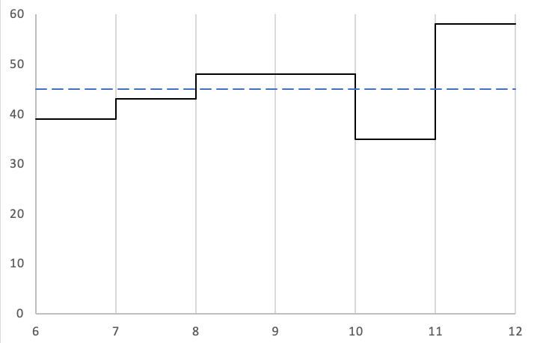
Рисунок 1. Гистограмма дневного спроса
Данная гистограмма также иллюстрирует, как цифры каждого месяца отличаются от среднего значения спроса.
Стратегия 1. Анализируя этот подход, который предусматривает выпуск 45 единиц в день, отметим, что он базируется на использовании постоянной численности рабочих, в нем отсутствует сверхурочное время и не используются простои (рабочее время не уплотняется), страховые запасы и не привлекаются субподрядчики. Фирма накапливает запасы готовой продукции в период спада спроса и исчерпывает их в период высокого спроса. Принимаем начальные запасы равными нулю и планируем конечные запасы также равными нулю (таблица 4).
Таблица 4 – Планирование запасов
Месяц | Производство 45 ед./день | Прогноз спроса | Месячное изменение запасов | Изменение запасов
Июль | 1035 | 900 | +135 | 135
Август | 1035 | 1000 | +35 | 170
Сентябрь | 990 | 1050 | -60 | 110
Октябрь | 1035 | 1100 | -65 | 45
Ноябрь | 945 | 740 | +205 | 250
Декабрь | 900 | 1150 | -250 | 0
Итого |  |  |  | 710
Общий объем хранения текущего запаса от первого до последнего месяца — 710 ед.
Число рабочих, необходимых для производства 45 ед./день, равно 9 (поскольку каждая единица требует для ее производства 1,4 рабочих часов, каждый рабочий может произвести 5 единиц за восьмичасовой рабочий день).
Определим затраты по стратегии 1 в таблице 5, расположенной ниже.
Таблица 5 – Расчет затрат по стратегии 1
№ | Затраты | Калькуляция, $
1 | Текущие затраты на складирование | 710 ед./мес. х 3 на ед. = 2130
2 | Основное рабочее время | 9 раб. х 12 в день х 132 дня = 14256
3 | Другие затраты (сверхурочная оплата, прием, увольнение, субконтракт) | -
Общие затраты |  | 16 386
Стратегия 2. Постоянная численность рабочих также сохраняется и в стратегии 2, но находится на уровне, достаточном только для того, чтобы удовлетворить спрос в ноябре (самый низкий уровень спроса из всего периода). Чтобы произвести 35 ед./день, фирма должна иметь 7 рабочих. Остальной спрос будет удовлетворен по субконтракту. Таким образом, субконтракт требуется заключать каждый месяц, кроме ноября. Затраты на складирование и хранение в стратегии 2 отсутствуют. Поскольку требуется 5940 единиц в течение планирования, мы должны подсчитать, сколько единиц мы можем сделать на фирме и сколько по субконтракту:
на фирме – 35 ед./день. х 132 дня = 4620 ед.;
по субконтракту – 5940 – 4620 = 1320 ед.
Определим затраты по стратегии 2 в таблице 6, расположенной ниже.
Таблица 6 – Расчет затрат по стратегии 2
№ | Затраты | Калькуляция, $
1 | Нормальное рабочее время | 7 раб. х 12 в день х 132 дня = 11088
2 | Субконтракт | 1320 ед. х 7 на ед. = 9240
Общие затраты |  | 20328
Стратегия 3. Заключительная стратегия включает варьирование численности рабочих путем приема и увольнения, если это необходимо. Темп производства равен спросу. Учитывая, что снижение производства на единицу по сравнению с уровнем предыдущего месяца увеличивает затраты на $1 за единицу, а увеличение производства — на $2 за единицу, проведем калькуляцию затрат по данной стратегии (таблица 7).
Таблица 7 – Расчет затрат по стратегии 3
Месяц | Прогноз, ед. | Базовые затраты на зар.плату  (спрос х 1,4 ед./ч. х 1,5/ч), $ | Дополнительные затраты |  | Общие затраты
Месяц | Прогноз, ед. |  | Затраты найма, $ | Затраты увольнения, $ | Общие затраты
Июль | 900 | 1890 | - | - | 1890
Август | 1000 | 2100 | 200=100х2 | - | 2300
Сентябрь | 1050 | 2205 | 100=50х2 | - | 2305
Октябрь | 1100 | 2310 | 100=50х2 | - | 2410
Ноябрь | 740 | 1554 | - | 360=360х1 | 1914
Декабрь | 1150 | 2415 | 820=410х2 | - | 3235
Итого | - | 12474 | 1220 | 360 | 14054
Затраты найма и увольнения выражены в стоимости единицы продукции. Июль принимаем за базовый месяц, поэтому увольнение и прием сотрудников не предполагаются. В августе по отношению к июлю необходимо произвести на 100 единиц продукции больше, следовательно предприятию необходимо понести затраты на прием сотрудников (100 х 2 = 200). В ноябре, по отношению к октябрю, прогнозируется снижение производства на 360 единиц продукции, следовательно, предприятию необходимо понести затраты на увольнение персонала (360 х 1 = 360). Таким образом, общие затраты по стратегии 3 составят $14054.
Заключительным шагом при этом методе является процедура сравнения затрат, соответствующих каждому рассматриваемому плану, и выбор стратегии исходя из критерия их минимизации. Результирующий анализ представлен в таблице 8, расположенной ниже.
Таблица 8 – Анализ затрат по рассматриваемым стратегиям
№ | Затраты | Стратегия 1 | Стратегия 2 | Стратегия 3
1 | Текущие затраты на складирование | 2130 | 0 | 0
2 | Заработная плата | 14256 | 11088 | 12474
3 | Сверхурочный труд | 0 | 0 | 0
4 | Прием | 0 | 0 | 1220
5 | Увольнение | 0 | 0 | 360
6 | Субконтракт | 0 | 9240 | 0
7 | Суммарные затраты | 16386 | 20328 | 14054
Вывод:
Таким образом, для минимизации затрат предприятию рекомендуется выбрать стратегию 3, которая сводится к изменению численности работающих путем приема и увольнения в соответствии с необходимыми изменениями темпов производства для удовлетворения меняющегося спроса

Задача 3.10. Рассчитать необходимую площадь склада. На складе работают 4 сотрудника и 1 заведующий складом.
Укрупненные показатели расчетных нагрузок на 1м² на участках приемки и комплектации представлены в Приложении 1. Продукция, хранимая на складе, — «консервы рыбные» (q = 0,71).
Показатели для расчета площади склада представлены в таблице 9, расположенной ниже.
Таблица 9 – Исходные данные
Показатель | Обоз-на-чение | Ед.  измерения | Значение показателя
Прогноз годового товарооборота | Q | у.д.е./год | 5 000 000
Прогноз товарных запасов | З | Дн. оборота | 30
Коэффициент неравномерности загрузки склада | К_{Н} | – | 1,2
Коэффициент использования грузового объема склада | Киго | – | 0,63
Примерная стоимость 1 м³ хранимого на складе товара | С_{v} | Е.д.е./м.куб. | 250
Примерная стоимость 1 т хранимого на складе товара | С_{Р} | Е.д.е./т | 500
Высота укладки грузов на хранение (на складе  предусмотрен стеллажный способ хранения) | H | М | 5,5
Доля товаров, проходящих через участок приемки склада | А₂ | % | 60
Доля товаров, подлежащих комплектованию на складе | А_{з} | % | 50
Доля товаров, проходящих через отправочную  экспедицию | А₄ | % | 70
Укрупненный показатель расчетных нагрузок на 1 кв.м. на участках приемки и комплектования | q | т/м.кв. | 0,71
Укрупненный показатель расчетных нагрузок на 1 кв.м. экспедиций | q_{э}, | т/м.кв. | 0,71
Время нахождения товара на участке приемки | t_{пр} | дней | 0,5
Время нахождения товара на участке комплектования | t_{км} | дней | 1
Время нахождения товара в приемочной экспедиции | t_{п.э} | дней | 2
Время нахождения товара в отправочной экспедиции | t_{о.э} | дней | 1
Решение:
Для определения общей площади склада сначала необходимо рассчитать площади всех участков склада.
1) Определение грузовой площади с помощью следующей формулы:
$$S_{гр}=\frac{Q×З×К_{н}}{254×C_{v}×K_{и.г.о}×Н}=\frac{5000000×30×1,2}{254×250×0,63×5,5}=818,08 м^{2}$$
2) Определение площадей участков приемки по следующим формулам:
$$S_{пр}=\frac{Q×К_{н}×А_{2}×t_{пр}}{С_{р}×254×q×100}=\frac{5000000×1,2×60×0,5}{500×254×0,71×100}=19,96 м^{2}$$
$$S_{км}=\frac{Q×К_{н}×А_{3}×t_{км}}{С_{р}×254×q×100}=\frac{5000000×1,2×50×1}{500×254×0,71×100}=33,27 м^{2}$$
3) Определение площади рабочих мест. Рабочее место заведующего складом составляет 12 м², при штате работников склада 3-5 человек – по 4 м².
$$S_{рм}=12+{4×4=28 м}^{2}$$
4) Определение площади приемочной экспедиции по следующей формуле:
$$S_{пэ}=\frac{Q×t_{пэ}×К_{н}}{С_{р}×365×q_{э}}=\frac{5000000×2×1,2}{500×365×0,71}=92,61 м^{2}$$
5) Определение площади отправочной экспедиции по следующей формуле:
$$S_{оэ}=\frac{Q×t_{о.э}×{А_{4}×К}_{н}}{С_{р}×254×q_{э}×100}=\frac{5000000×1×70×1,2}{500×254×0,71×100}=46, 58 м^{3}$$
6) Площадь проходов и приездов будет равна грузовой площади:
$$S_{всп}=S_{гр}=818,08 м^{3}$$
7) Рассчитав площади всех участков склада, можем определить общую площадь склада:
$$S_{общ}=818,08+818,08+19,96+33,27+28+92,61+46,58=1856,58 м^{2}$$
Вывод:
Таким образом, общая площадь склада составит 1856,58 м².

Задача 5.5. Определите место расположения распределительного центра путем расчета координат центра тяжести грузопотоков и сделайте чертеж к заданию.

Таблица 10 – Исходные данные
№ магазина | Х, км | Y, км | Грузооборот, т/мес.
1 | 64 | 14 | 20
2 | 01 | 26 | 30
3 | 107 | 30 | 15
4 | 111 | 38 | 10
Решение:
Определим место расположения распределительного центра путем расчета координат центра тяжести грузопотоков по формулам:
$$Х_{склад}=\frac{\sum{Г_{i}X_{i}}}{\sum{Г_{i}}}=\frac{64×20+1×30+107×15+111×10}{20+30+15+10}=53,7 км$$
$$Y_{склад}=\frac{\sum{Г_{i}Y_{i}}}{\sum{Г_{i}}}=\frac{14×20+26×30+30×15+38×10}{20+30+15+10}=25,2 км$$
Графическое решение данной задачи представлено на рисунке 2, на котором нанесены координаты магазинов и полученные координаты распределительного центра на оси координат.
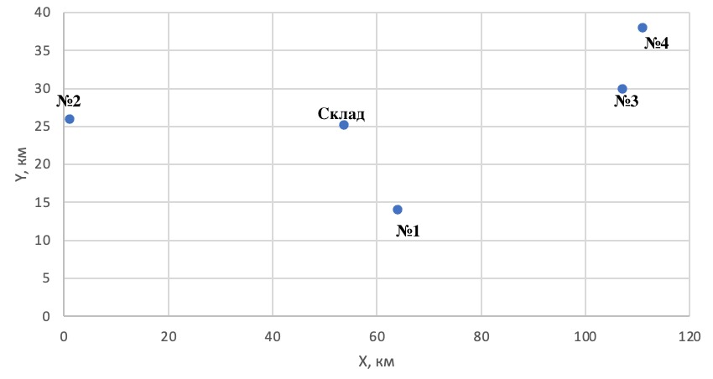
Рисунок 2. Определение места расположения склада методом поиска центра тяжести грузовых потоков
Вывод:
Оптимальное месторасположение склада, полученное методом поиска центра тяжести, находится в точке (53,7 км; 25,2 км).

Задача 6.10. Грузоподъемность автомобиля — 5 т. Расстояния груженой ездки и ездки без груза — 35 км. Статистический коэффициент использования грузоподъемности — 0,8. Время простоя под погрузкой и разгрузкой — 30 мин. Техническая скорость — 30 км/час. Время работы автомобиля на маршруте — 8,5 час. Рассчитайте основные показатели работы подвижного состава на маятниковом маршруте с обратным холостым пробегом. Определите необходимое число автомобилей (Qзад) для перевозки 510 т груза.
Решение:
Определим время оборота (t_{о}) автомобиля на маршруте по формуле:
$$t_{о}=\frac{l_{гр}}{V_{t}}+t_{п-р}=\frac{35}{30}+0,5=1,7 ч.$$
Рассчитаем число оборотов (n) одного автомобиля за время работы на маршруте:
$$n=\frac{T_{м}}{t_{o}}=\frac{8,5}{1,7}=5 об.$$
Определим количество груза, которое может перевести один автомобиль за время работы на маршруте (Q сут):
$$Q_{сут}=q×К_{гр}×n=5×0,8×5=20 т.$$
Рассчитаем необходимое число автомобилей (А_{х}) для перевозки:
$$А=\frac{Q}{Q_{сут}}=\frac{510}{20}=25,5≈26 автомобилей$$
Вывод:
Необходимое количество автомобилей для перевозки 510 т груза составляет 26 ед.

